Quienes somos

En GYF cosmetics nos dedicamos a crear productos de cuidado personal de alta calidad, como talcos y cremas, pensados para tu bienestar y confort. Nuestra experiencia se extiende desde Venezuela, Colombia y Brasil como JJ Family Son hasta Chile por GYF cosmetics Spa. Así, combinamos tradición y confianza en cada producto, llevando cuidado y calidad a cada hogar

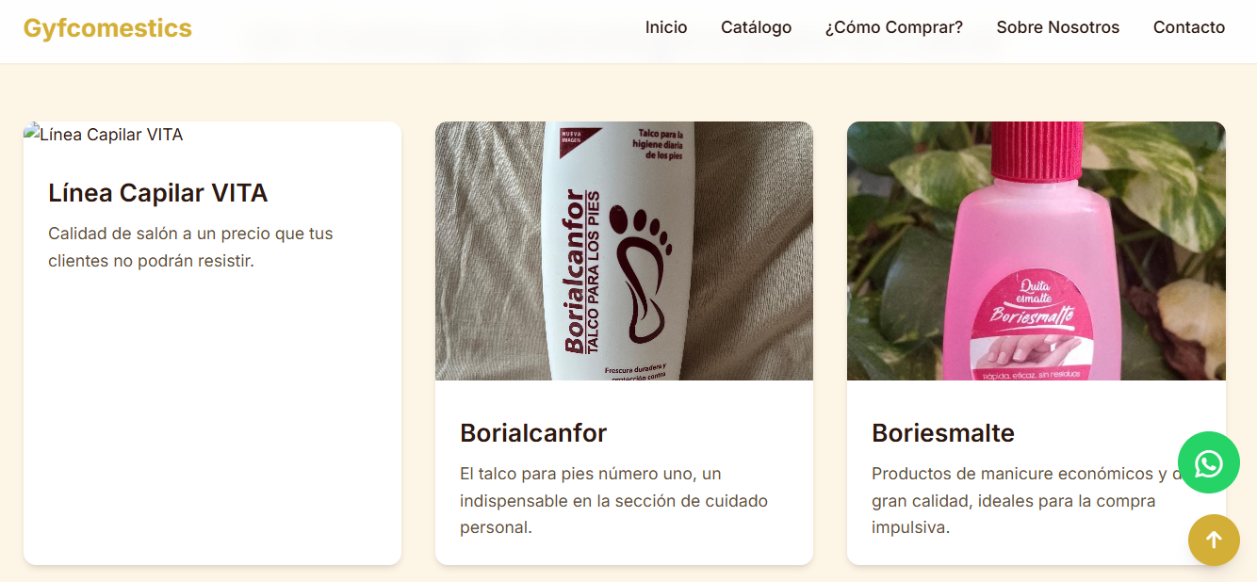

\* Posicionar primero el talco

Borialcanfor: Talco para los pies de frescura y protección duradera. un indispensable en el hogar.

Linea capilar vita: una variada línea de cremas sin enjuague para nas diferentes necesidades del cabello

Boriesmalte: quitaesmalte fabricado con productos de alta calidad, que además de remover, cuida de tus uñas y manos

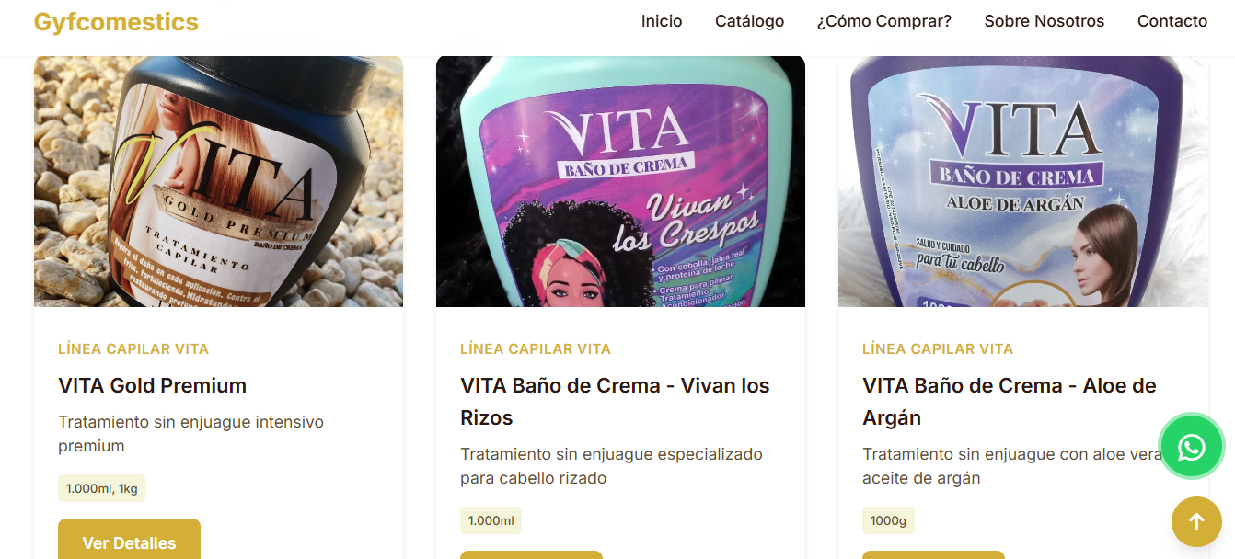

Presentaciones disponibles 400gr y 1000gr

\*cambiar la imagen de vita crespos por la de envase amarillo

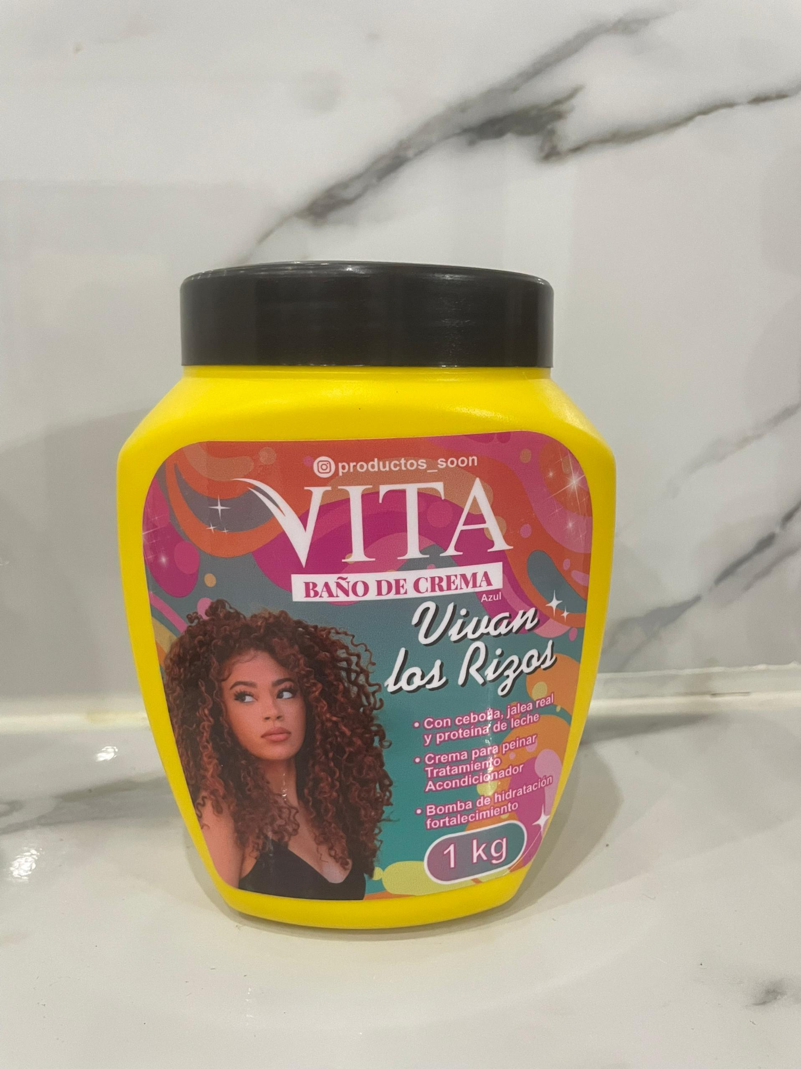

VITA GOLD PREMIUM

vita gold premium es un tratamiento capilar sin enjuague, con tecnología avanzada que ofrece reparación en cada aplicación dejando el cabello suave y sedoso hasta las puntas. Su fórmula concentrada ofrece resultados desde la primera aplicación, ideal para cabellos severamente dañados por químicos y altas temperaturas.

(Dejar solo pote negro)

VIVAN LOS RIZOS

\*colores disponibles amarillo

Baño de crema sin enjuague ideal para cabellos rizados que gracias a su especial selección de ingredientes ayuda a controlar el frizz y definir mejor tus crespos. Su fórmula única con jalea real, cebolla y proteína de leche está pensada para dejar un cabello definido e hidratado profundamente.

VITA ALOE ARGÁN

Vita aloe argán es un baño de crema sin enjuague que combina las propiedades hidratantes de la aloe vera, con los beneficios reparadores y protectores del aceite de argán, dejando como resultado sedosidad, vitalidad y luminosidad para tu cabello en cada aplicación.

\*beneficios del producto eliminar: Aloe vera: calma el cuero cabelludo y aporta hidratación

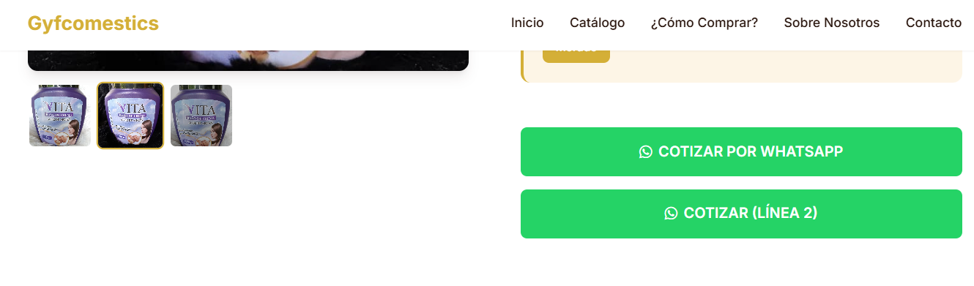

\*\* Cotizar telefono/WhatsApp: (idealmente un solo botón que abra las 4 opciones. habilitar opción chile y venezuela)

+569 (Chile) \*\*por confirmar

+5684244371349 (Venezuela)

+576923067114 (Colombia)

+55164992573 (Brasil)

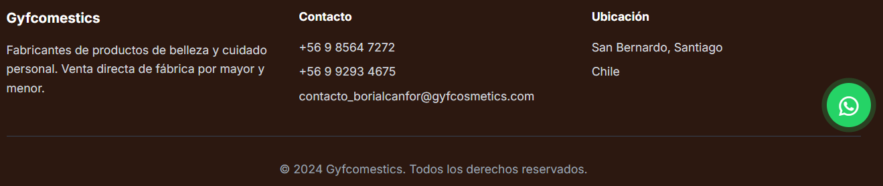

* Ubicación

Maule 3140, Talca Chile

Tocuyito. EDO Carabobo, Venezuela

Carrera 39B No.15C-56 Zona Industrial Montevideo, Colombia

R. Ituiutaba 289- Sao Benedito, Brasil